- Zweck / Ziel

Diese Arbeitsanweisung dient als Leitfaden zur Unterstützung der reibungslosen Abwicklung des Erstmusterprozesses von Bauteilen. Der Zweck des Erstbemusterungsverfahrens ist es festzustellen, ob alle Designunterlagen und Spezifikationsunterlagen vom Lieferanten richtig verstanden wurden und ob die Fertigung in der Lage ist, Produkte herzustellen, die diese Forderungen während des tatsächlichen Produktionslaufs (Serienlaufs) mit der vorgegebenen Produktionsmenge erfüllen. Der Lieferant ist verantwortlich für die Durchführung und die Richtigkeit der Prüf- und Mess-Ergebnisse der Musterprüfung. Der Abnehmer behält sich die Gegenprüfung vor.

- Geltungsbereich

- JULABO GmbH
- Lieferanten der JULABO GmbH

- Abkürzungen

Siehe Intranet Organisation Kontakte/Codes/Kürzel Interne Kürzelliste

- Begriffe

Erstmuster
Erstmuster sind Produkte, die vollständig mit serienmäßigen Betriebsmitteln und unter serienmäßigen Bedingungen hergestellt wurden. Eine Bemusterung mit Erstmustern wird Erstmusterprüfung genannt und dient dem Nachweis zur Serienfähigkeit. Die Bemusterung zur Produktionsprozess- und Produktfreigabe muss mit Erstmustern durchgeführt werden. Die abnehmerseitige positive oder negative Bewertung der Erstmuster (inkl. Dokumentation) hat die Freigabe des Produktes und der Serie oder Ablehnung dieser zur Folge.

Vorserienmuster
Vorserienmuster entstammen Kleinserienwerkzeugen oder seriennahen Anlagen, die eine prozesssichere Fertigung gewährleisten. Das verwendete Fertigungsverfahren entspricht zudem der späteren Serienproduktion. Als Absicherung für die Serienanlaufphase sind die Produkte sowohl in qualitativer Hinsicht als auch aufgrund der produzierten Stückzahlen für den Einbau in Vorserien-Produkte verwendbar und daher auch bemusterungsfähig.

Sonstige Muster
Sonstige Muster (DIN 55350, Teil 15) sind Produkte und Materialien, die nicht vollständig unter serienmäßigen Bedingungen hergestellt wurden. Sonstige Muster dürfen nicht zur Erstmusterfreigabe verwendet werden. Die Freigabe von sonstigen Mustern bedeutet, dass diese der Spezifikation entsprechen, allerdings erteilt diese nicht zugleich die Serienfreigabe und begründet keinen Verzicht auf das Erstmusterfreigabeverfahren.

- Mitgeltende Unterlagen

- Einkaufsbedingungen für Produktionsmaterial, Ersatzteile und direkte Fertigungsmittel für unsere Erzeugnisse
- Qualitäts- und Umweltanforderungen an Lieferanten
- Produktentstehungsprozess VA-RD-003
- Formular Excel R&D Erstmusterprüfbericht

- Änderungen

Diese Arbeitsanweisung wird regelmäßig vom Verantwortlichen überprüft und bei Notwendigkeit angepasst. Änderungen im Formular bzw. in der Arbeitsanweisung (deutsch und englisch) sind auf der Homepage für unsere Lieferanten zu implementieren.

- Schulungen

Alle unter Punkt 2 genannten Bereiche / Abteilungen / Gruppen sind über neue bzw. geänderte Abläufe zu schulen.

- Beschreibung

- Der Lieferant führt alle notwendigen Tätigkeiten für die Bemusterung auf Basis der festgelegten Kriterien, Merkmale und Dokumentation durch.
- Der Lieferant prüft die Vollständigkeit und die Erfüllung der Vorgaben, erstellt und unterschreibt die Freigabeformulare. Der Lieferant übermittelt die Erstmuster inkl. der geforderten Dokumentation termingerecht an den Abnehmer. Treten im Zuge des Freigabeverfahrens Abweichungen hinsichtlich Vollständigkeit und Erfüllung der Vorgaben auf, so sind die Ursachen zu ermitteln und entsprechende Korrekturmaßnahmen einzuleiten und den Abnehmer darüber zu informieren.
- Der Abnehmer bewertet die übermittelten oder vorgestellten Unterlagen und die Musterteile. Das Deckblatt des Berichts wird um den Einzel- und Gesamtfreigabestatus ergänzt. Der Freigabestatus wird dem Lieferanten auf dem Deckblatt übermittelt.

Anzahl der erforderlichen Musterteile:

Produkt | Stichprobenmenge | Bemerkungen
Blechbaugruppe | mind. 3 Stück
Urformteile | 5 Stück | Zu besonderen Merkmalen ist eine Prozessfähigkeit auf Anfrage über mindestens 25 Stück nachzuweisen.
Alle anderen | 5 Stück

Wann müssen Erstmuster gesendet werden?

Erstmuster werden generell mit der Bestellung als separate Position angefordert bei:
- Neuteilen und neuen Baugruppen (auch bei Musterteilen und Musterbaugruppen)
- Produktänderungen (z.B.: Konstruktions-, Spezifikations-, Werkstoffänderung)
- Änderung von Lieferanten

Achtung: Bei Baugruppen ist der Nachweis auch für alle Unterbaugruppen und Einzelteile im nicht verbauten Zustand zu erbringen, sofern die Einzelteile durch den Lieferanten hergestellt werden. Dies gilt auch wenn nur die Baugruppe beauftragt wurde.
Der Lieferant hat grundsätzlich die Pflicht vom zuständigen Disponenten rechtzeitig die Genehmigung einzuholen bei:

- Neubemusterung (Requalifizierung)
- Produktionsverlagerung
- Änderung des Produktionsprozesses
- Änderungen von Zulieferanten von Produkten oder Dienstleistungen
- Änderungen von Zukaufteilen
- Nach Umbau bzw. Wartung von Formwerkzeugen

Kennzeichnung von Erstmustern

Das Erstmuster ist mit folgenden Informationen zu versehen:
- Teilenummer
- Bezeichnung
- Zeichnungsnummer
- Index

Wichtig ist die Möglichkeit der eindeutigen Zuordnung zwischen dem Erstmuster und der gesamten Erstmusterdokumentation einschließlich der Messprotokolle, so dass eine 100%ige Rückverfolgbarkeit und Durchgängigkeit der Ergebnisse und Abläufe gewährleistet ist.
Es wird empfohlen die vermessenen Teile zu nummerieren und damit eine Verbindung zu den Ergebnissen im Erstmusterprüfbericht herzustellen.

Archivierung der Erstmusterprüfberichte

Die Erstmusterprüfberichte werden bei der JULABO GmbH im ERP-System Microsoft Dynamics AX archiviert und bleiben im Dokumentenstatus „Aktiv“. Bei erneuter Bemusterung werden die vorherigen Bemusterungsdokumente auf „Inaktiv“ gesetzt.
Das Dokument wird mindestens über die Laufzeit des Produktes inklusive eines zusätzlichen Jahres archiviert. Für die korrekte Ablage und Einbindung im ERP-System ist der Sachbearbeiter im WEK zuständig.
Die Dokumentenbenennung erfolgt nach folgendem Schema: Artikelnummer_Index_EMPB_Kreditor.pdf - Bsp.: 7.406.0040_a_EMPB_7180039.pdf
(Kreditor-Nr. des jeweiligen Lieferanten)

Aufbewahrung von Erstmustern

Grundsätzlich werden die Erstmuster nicht archiviert. Im Falle einer uneingeschränkten Freigabe dürfen diese dem Produktionsprozess zugeführt werden.
Ausnahmen bilden Erstmuster, die als Referenzmuster oder Grenzmuster verwendet werden. Diese werden vollständig unter geeigneten Bedingungen über die Laufzeit des Produktes bzw. die Vertragsdauer inkl. einem zusätzlichen Jahr bei der JULABO GmbH bzw. bis zu einer neuerlichen Erstbemusterung aufbewahrt.

Beispielsweise fallen folgende Bauteile unter diese Kategorie:
- formgebundenen Bauteile wie Spritzgussteile oder Profilteile
- Farbgrenzmusterteile
- Labels und Bedienfolien
- Bauteile die produktionsbedingt Oberflächendefizite aufweisen können und als Grenzmuster dienen

Das Formular (EMPB):

Deckblatt

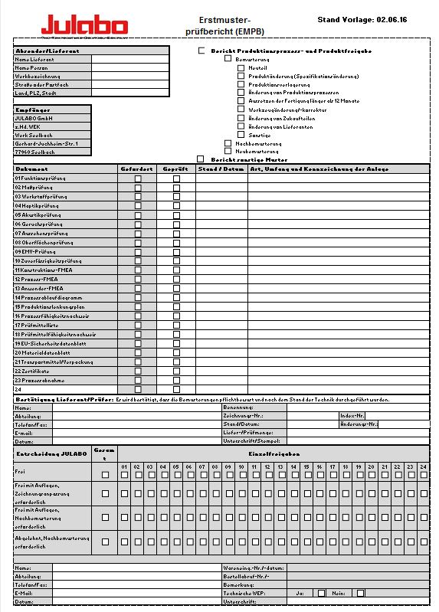

Abbildung 1: Deckblatt
Der Lieferant füllt die Grundinformationen des Deckblattes. Hierzu gehören:

Absender/Lieferant:

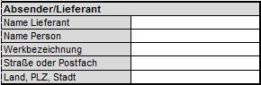

Abbildung 2: Absender
Name Lieferant: [Vollständige Firmenbezeichnung]
Name Person: [Ansprechpartner / Verantwortlicher]
Werksbezeichnung: [Herstellungsstandort und Werk]
Straße od. Postfach: [Straße od. Postfach]
Land, PLZ, Stadt: [Anschrift]

Grund des Berichts
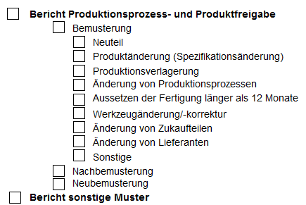

Abbildung 3: Grund des EMPB

Bemusterungsinformationen

Abbildung 4: Info

Status der Prüfung, Stand/ Datum, Art, Umfang und Kennzeichnung der Anlage

Bemusterungsbestätigung

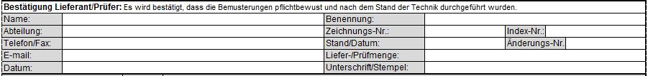Abbildung 5: Bemusterungsbestätigung
Einzel- und Gesamtentscheidung JULABO GmbH
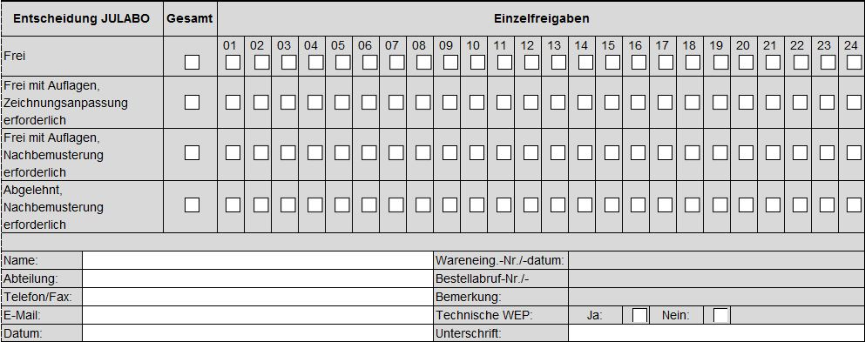

Abbildung 6: Bewertungsmatrix

Die Einzel- und Gesamtentscheidung werden gemeinsam vom zuständigen Entwickler und dem Messtechniker der JULABO GMBH festgelegt und dokumentiert.
Bei einer Entscheidung zur „Technischen Wareneingangsprüfung“ (TWEP) werden dementsprechend Prüfmerkmale festgelegt.

Der Gesamtstatus kann sein:
- Frei
- Frei mit Auflagen / Zeichnungsanpassung erforderlich und / oder
- Frei mit Auflagen / Nachbemusterung erforderlich
- Abgelehnt / Nachbemusterung erforderlich

Funktionsprüfung

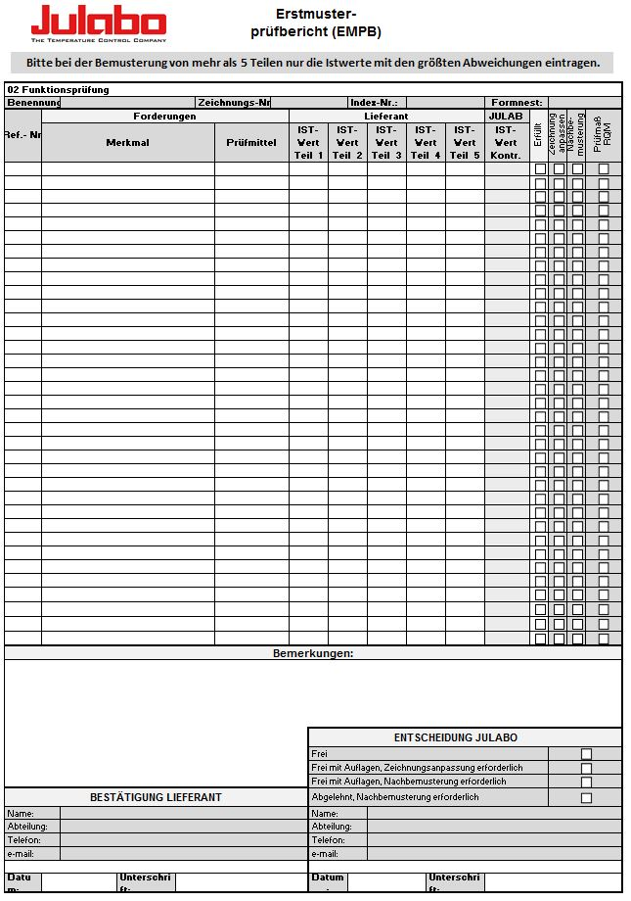

Abbildung 7: Formular zur Funktionsprüfung
Ist eine Funktionsprüfung gefordert, so hat der Lieferant die definierten Funktionseigenschaften auf dem Formblatt Funktionsprüfung einzutragen.
Wenn Prüfmittel nicht vorgegeben sind, legt der Lieferant das Prüfmittel fest und trägt das Ergebnis in der Spalte „IST-Werte Lieferant“ ein. Im Falle der Erfüllung setzt er einen Haken im Feld „Erfüllt“. Im Falle der Nichterfüllung wird der Haken nicht gesetzt und im Bemerkungsfeld die Begründung und mögliche Abstellmaßnahmen eingetragen. Sollte der Platz nicht ausreichen sind Verweise auf mögliche Beiblätter einzutragen.

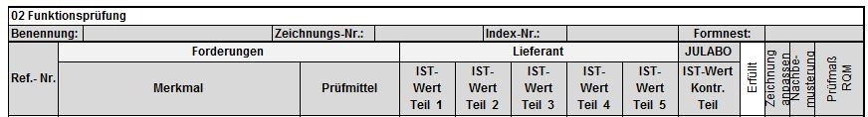

Abbildung 8: Forderungen

Name und Anschrift,… sind zu ergänzen. Die Gegenprüfung erfolgt als Stichprobe durch den Abnehmer, der seine Ergebnisse in der Spalte „Ist-Wert Kontr. Teil“ einträgt. Bei Nichterfüllung trifft der Abnehmer eine der beiden Entscheidungsmöglichkeiten pro Merkmal. Zeichnungsanpassung wir ausgewählt sofern durch diese alle Stichproben eines Merkmals innerhalb der Toleranz sind und die Funktion dadurch nicht beeinträchtig wird. Nachbemusterung wird ausgewählt wenn die Funktionsmerkmale, auch nach möglicher Zeichnungsanpassung, nicht den Vorgaben entsprechen bzw. keine Anpassung durchgeführt werden kann. Im Falle einer notwendigen Bauteilkorrektur ist eine Nachbemusterung erforderlich.

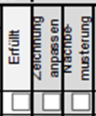

Abbildung 9: Detailentscheidung
Funktionsmerkmale, die als Prüfkriterium für die Wareneingangsprüfung festgelegt werden, müssen im Feld „Prüfmaß RQM“ angekreuzt werden. Diese werden vom WEK im RQM System hinterlegt und bei Start der Serienlieferungen herangezogen.

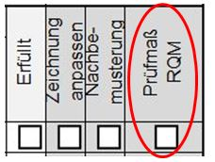

Abbildung 10: RQM Eintrag

Im Anschluss wird die Entscheidung durch den Abnehmer festgelegt und mit Name und Unterschrift bestätigt.

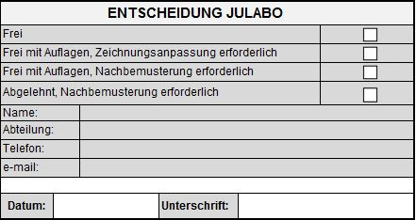

Abbildung 11: Entscheidungsmatrix

Maßprüfung
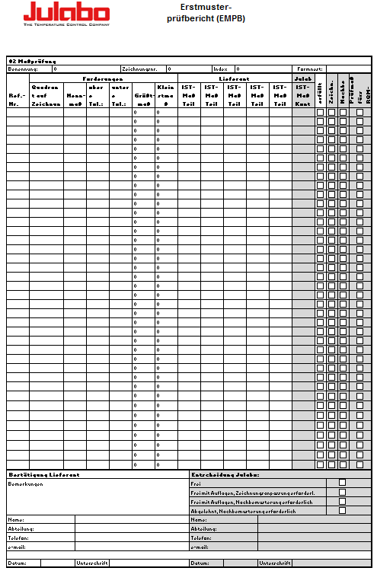

Abbildung 12: Formular zur Maßprüfung
Alle Merkmale (Maße, Eigenschaften und Verweise auf Spezifikationen) auf der Zeichnung müssen nummeriert werden damit eindeutiges Referenzieren zwischen Zeichnung und Messergebnisblatt im Rahmen der Bemusterung möglich ist.
Für Maße und Toleranzen die mittels GPS (Geometrische Produktspezifikation) dargestellt werden, gilt Folgendes: Die mit einem Rechteck umrandeten „theoretisch genauen Maße“ werden ebenfalls nummeriert und in der Liste wie Nennmaße behandelt. Die Toleranz wird dem Form- und Lagetoleranzsymbol entnommen.
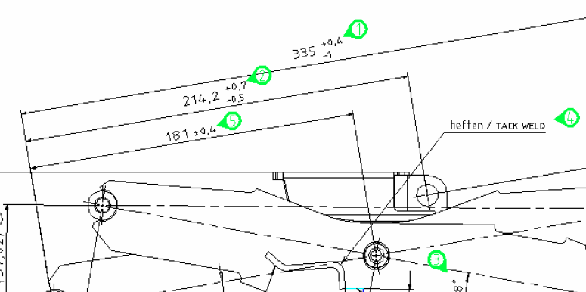

Abbildung 13: Nummerierung der Maße
Bei der Maßprüfung sind zu jedem Nennmaß und jeder Toleranz der Zeichnung die spezifischen IST-Maße der Erstmuster einzutragen. Maßangaben die in Klammern stehen, müssen nicht gemessen werden.
Im Falle der Erfüllung wird ein Haken im Feld „erfüllt“ gesetzt. Im Falle der Nichterfüllung wird der Haken nicht gesetzt und im Bemerkungsfeld die Begründung und mögliche Abstellmaßnahmen eingetragen. Sollte der Platz nicht ausreichen, sind Verweise auf mögliche Beiblätter einzutragen.

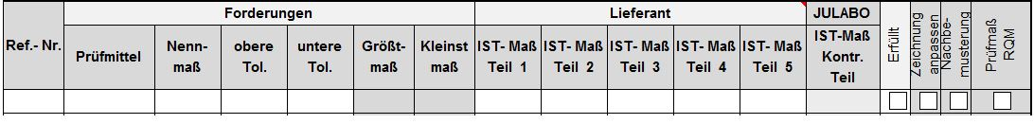

Abbildung 14: Ergebnisse
Die Gegenprüfung erfolgt als Stichprobe durch den Abnehmer, der seine Ergebnisse in der Spalte „IST-Maß Kontr. Teil“ einträgt. Bei Nichterfüllung trifft der Abnehmer eine der beiden Entscheidungsmöglichkeiten pro Merkmal. Zeichnungsanpassung wir ausgewählt sofern durch diese alle Stichproben eines Merkmals innerhalb der Toleranz sind und die Funktion dadurch nicht beeinträchtigt wird. Nachbemusterung wird ausgewählt wenn die Maße, auch nach möglicher Zeichnungsanpassung, nicht den Vorgaben entsprechen bzw. keine Anpassung durchgeführt werden kann. Im Falle einer Notwendigen Bauteilkorrektur ist eine Nachbemusterung erforderlich.

Abbildung 15: Detailentscheidung

Maße oder Eigenschaften die als Prüfkriterium für die Wareneingangsprüfung festgelegt werden müssen im Feld „Prüfmaß RQM“ angekreuzt werden. Diese werden vom Entwickler und dem WEK Mitarbeiter gemeinsam auf Basis der Funktion des Bauteils und den Erfahrungswerten definiert. Anschließend werden diese im RQM System durch den Sachbearbeiter im hinterlegt und bei zukünftigen Serienlieferungen herangezogen.

Abbildung 16: RQM Eintrag

Im Anschluss wird die Entscheidung durch den Abnehmer festgelegt und mit Name und Unterschrift bestätigt.

Abbildung 17: Entscheidungsmatrix

Hinweise zur Prüf- und Messgenauigkeit der verwendeten Prüfmittel

Die notwendige Genauigkeit ist vom Anwendungsfall und/oder der Spezifikation der Teile abhängig. Alle Mess- und Prüfmerkmale müssen mit einer vertretbaren Genauigkeit, unter Berücksichtigung aller Einflüsse (nicht gerätespezifisch/gerätespezifisch) gemessen werden können.

Kriterium zur Vorauswahl von Messmitteln: Die maximal zulässige Fehlergrenze des Messmittels darf nur 10% der zu prüfenden Toleranz betragen.
Beispiel: Toleranzbreite 0,3mm maximal zulässige Messunsicherheit 0,03mm.

Die Überwachung der Messeinrichtung in der Entwicklung und Produktion ist Voraussetzung für das erforderliche Vertrauen in die Richtigkeit und Präzision der Messergebnisse und in die darauf aufbauende Entscheidung. Der Nachweis der Genauigkeit sowie der regelmäßigen Überwachung der Mess- und Prüfmittel ist auf Verlangen seitens des Abnehmers vom Lieferanten zu erbringen.

Die Bewertung

Die Freigabe der Muster durch den Abnehmer entbindet den Lieferanten nicht von der Verantwortung für die Qualität seiner Produkte. Sie stellt auch keinen Lieferauftrag dar. Nicht vollständig angelieferte Bemusterungsunterlagen führen maximal zur „Freigabe mit Auflagen“.

Entscheidung | Details
Freigabe | Die vorgestellten Teile und die Dokumentation haben alle Kundenspezifikationen und Forderungen erfüllt.  Aus diesem Grund ist der Lieferant berechtigt, Produktionsmengen des Teiles entsprechend der Freigabe des Abnehmers zu liefern.
Freigabe mit Auflagen  - Zeichnungsanpassung erforderlich | Die vorgestellten Teile und die Dokumentation werden akzeptiert.  Aus diesem Grund ist der Lieferant berechtigt, Produktionsmengen des Teiles entsprechend der Freigabe des Abnehmers zu liefern.  Es ist keine Nachbemusterung erforderlich.  Die Zeichnung wird durch die JULABO GmbH nachträglich angepasst und Sie erhalten eine neue Version.  Bis dahin wird die Zeichnung handschriftlich mit Name / Datum und Änderungen angepasst und Sie erhalten diese Interimszeichnung als Vertragsgrundlage.  Der Artikelstatus wird von WEK Mitarbeiter auf „in Bearbeitung“ gesetzt.  Die Zeichnung wird dann innerhalb von 10 Tagen durch den Entwickler angepasst.  Nach Erhalt der aktualisierten Zeichnung bzw. nach Ablauf des Zeitraums verliert die Interimszeichnung ihre Gültigkeit.
Freigabe mit Auflagen  - Nachbemusterung erforderlich | Das Los wird mit dem Vorbehalt einer problemlosen Weiterverarbeitung angenommen.  Ein verbessertes Produkt und eine korrigierte Dokumentation müssen abgegeben werden und bedürfen der Freigabe, bevor weitere Produktionsmengen ausgeliefert werden können.  Weitere Lieferungen sind nicht erlaubt, es sei denn, es würde eine Erweiterung der befristeten Freigabe für eine gewisse Stückzahl oder einen begrenzten Zeitraum gewährt.
Ablehnung | Abgelehnt bedeutet, dass die Vorlage, die Produktionscharge, aus der das Produkt entnommen wurde und/oder die dazugehörige Dokumentation die Kundenanforderungen nicht erfüllen.  Ein verbessertes Produkt und eine korrigierte Dokumentation müssen abgegeben werden und bedürfen der Freigabe, bevor weitere Produktionsmengen ausgeliefert werden können.

